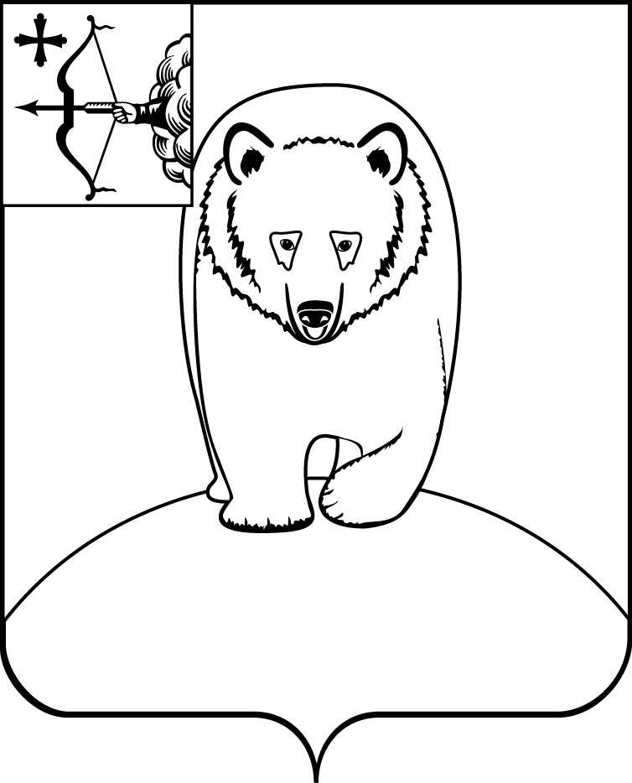

**АДМИНИСТРАЦИЯ АФАНАСЬЕВСКОГО**

**МУНИЦИПАЛЬНОГО ОКРУГА**

**КИРОВСКОЙ ОБЛАСТИ**

**РАСПОРЯЖЕНИЕ**

16.01.2025 № 18

пгт Афанасьево

|  |
| --- |
| **Об утверждении Плана реализации на 2025 год** муниципальной программы «Развитие образования в Афанасьевском муниципальном округе» на 2023-2027 годы |

В соответствии с Федеральным законом Российской Федерации от 06.10.2003 № 131-ФЗ «Об общих принципах организации местного самоуправления в Российской Федерации», постановлением администрации Афанасьевского района от 26.07.2022 № 243 «Об утверждении Порядка разработки, реализации и оценки эффективности муниципальных программ муниципального образования Афанасьевский муниципальный округ Кировской области», решением Думы Афанасьевского муниципального округа от 16.12.2024 № 23/1 «О бюджете муниципального образования Афанасьевский муниципальный округ Кировской области на 2025 год и на плановый период 2026 и 2027 годов»:

1. Утвердить План реализации муниципальной программы«Развитие образования в Афанасьевском муниципальном округе» на 2023-2027 годы на 2025 год согласно приложению.

2. Ответственным лицом за исполнение Плана назначить начальника Управления образования.

3. Настоящее распоряжение вступает в силу с момента подписания и распространяется на правоотношения, возникшие с 01.01.2025.

|  |  |
| --- | --- |
| Глава Афанасьевского  муниципального округа | Е.М. Белёва |

Приложение

УТВЕРЖДЕН

распоряжением администрации Афанасьевского муниципального округа от 16.01.2025 № 18

Приложение № 4 к муниципальной программе

**ПЛАН**

**реализации муниципальной программы**

**«Развитие образования в Афанасьевском муниципальном округе»**

**на 2023-2027 годы на 2025 год**

|  |  |  |  |  |  |  |  |
| --- | --- | --- | --- | --- | --- | --- | --- |
| N п/п | Наименование муниципальной программы, подпрограммы, отдельного мероприятия, проекта, мероприятия | Ответственный исполнитель, соисполнитель, участник <1> | Срок | | Источник финансирования | Финансирование на 2025 год, тыс. рублей | Ожидаемый результат реализации мероприятия муниципальной программы (краткое описание) |
| начало реализации | окончание реализации |
|  | Муниципальная программа **"Развитие образования в Афанасьевском муниципальном округе" на 2023 - 2027 годы** | Некрасова Ю.В., начальник Управления образования | 01.01.2025 | 31.12.2025 | Всего | **341 691,45** |  |
|
| Федеральный бюджет | **19 206,20** |  |
| Областной бюджет | **163 209,00** |
| Местный бюджет | **159 276,25** |
| Внебюджетные источники | **0,00** |
| 1 | Отдельное мероприятие **“Реализация прав на получение общедоступного и бесплатного дошкольного образования”** | Финансовый отдел централизованной бухгалтерии | 01.01.2025 | 31.12.2025 | Всего | 100 157,00 | Создание необходимых условий для воспитательно-образовательного процесса 70% |
|
| Федеральный бюджет | 0,00 |
| Областной бюджет | 41 519,10 |
| Местный бюджет | 58 637,90 |
| Внебюджетные источники | 0,00 |
| 2 | Отдельное мероприятие **“Реализация прав на получение общедоступного и бесплатного начального общего, основного общего, среднего общего образования”** | Экономический отдел централизованной бухгалтерии | 01.01.2025 | 31.12.2025 | Всего | 154 734,95 | Создание необходимых условий для воспитательно-образовательного процесса 100% |
| Федеральный бюджет | 0,00 |
| Областной бюджет | 101 012,00 |
| Местный бюджет | 53 722,95 |
| Внебюджетные источники | 0,00 |
| 3 | Отдельное мероприятие **“Организация бесплатного горячего питания обучающихся, получающих начальное общее образование в муниципальных образовательных организациях”** | Авансовый отдел централизованной бухгалтерии | 01.01.2025 | 31.12.2025 | Всего | 2 553,60 | Организация бесплатного горячего питания обучающихся, получающих начальное общее образование в муниципальных образовательных организациях 100% |
| Федеральный бюджет | 2 528,00 |
| Областной бюджет | 0,00 |
| Местный бюджет | 25,60 |
| Внебюджетные источники | 0,00 |
| 4 | **Отдельное мероприятие “Обеспечение выплат ежемесячного** **денежного вознаграждения за классное руководство педагогическим работникам муниципальных образовательных организаций, реализующих образовательные программы начального общего образования, образовательные программы основного общего образования, образовательные программы среднего общего образования”** | Экономический отдел централизованной бухгалтерии | 01.01.2025 | 31.12.2025 | Всего | 14 913,10 | Обеспечение выплат ежемесячного денежного вознаграждения за классное руководство педагогическим работникам муниципальных образовательных организаций 100% |
| Федеральный бюджет | 14 913,10 |
| Областной бюджет | 0,00 |
| Местный бюджет | 0,00 |
| Внебюджетные источники | 0,00 |
| 5 | Отдельное мероприятие **“Реализация прав на получение общедоступного и бесплатного дополнительного образования, выявление и поддержка одаренных детей”** | Экономический отдел централизованной бухгалтерии | 01.01.2025 | 31.12.2025 | Всего | 21 421,60 | Организация проведения мероприятий 56% |
| Федеральный бюджет | 0,00 |
| Областной бюджет | 0,00 |
| Местный бюджет | 21 421,60 |
| Внебюджетные источники | 0,00 |
| 6 | Отдельное мероприятие **“Выполнение отдельных государственных полномочий по начислению и выплате компенсации за работу и по подготовке и проведению государственной итоговой аттестации по образовательным программам основного общего и среднего общего образования педагогическим работникам муниципальных образовательных организаций, участвующим в проведении указанной государственной итоговой аттестации”** | Экономический отдел централизованной бухгалтерии | 01.01.2025 | 31.12.2025 | Всего | 79,10 | Компенсация за работу по подготовке и проведению государственной итоговой аттестации 18% |
| Федеральный бюджет | 0,00 |
| Областной бюджет | 79,10 |
| Местный бюджет | 0,00 |
| Внебюджетные источники | 0,00 |
| 7 | Отдельное мероприятие **“Организация работы управления образования, в том числе централизованной бухгалтерии”** | Зарплатный отдел централизованной бухгалтерии | 01.01.2025 | 31.12.2025 | Всего | 26 108,40 | Своевременные начисления и отчисления |
| Федеральный бюджет | 0,00 |
| Областной бюджет | 660,00 |
| Местный бюджет | 25 448,40 |
| Внебюджетные источники | 0,00 |
| 8 | Региональный проект **“Развитие региональной системы дополнительного образования детей в Кировской области” разработанного в рамках федерального проекта “Успех каждого ребенка”, входящего в состав национального проекта “Образование”** | Экономический отдел централизованной бухгалтерии | 01.01.2025 | 31.12.2025 | Всего | 800,00 | обеспечение персонифицированного финансирования дополнительного образования детей 97% |
| Федеральный бюджет | 0,00 |
| Областной бюджет | 800,00 |
| Местный бюджет |  |
| Внебюджетные источники | 0,00 |
| 8.1 | Отдельное мероприятие **"Финансовая поддержка детско-юношеского и массового спорта"** | Экономический отдел централизованной бухгалтерии | 01.01.2025 | 31.12.2025 | Всего | 800,00 | Повышение уровня обеспеченности населения объектами спорта |
| Федеральный бюджет | 0,00 |
| Областной бюджет | 800,00 |
| Местный бюджет | 0,00 |
| Внебюджетные источники | 0,00 |
| 9 | Отдельное мероприятие **“Компенсация расходов на оплату жилищно-коммунальных услуг педагогическим работникам”** | Экономический отдел централизованной бухгалтерии | 01.01.2025 | 31.12.2025 | Всего | 8 933,30 | компенсация коммунальных расходов педагогическим работникам |
| Федеральный бюджет | 0,00 |
| Областной бюджет | 8 933,30 |
| Местный бюджет | 0,00 |
| Внебюджетные источники | 0,00 |
| 10 | Отдельное мероприятие **“Обеспечение государственных гарантий детям-сиротам и детям, оставшихся без попечения родителей, лицам из числа детей-сирот и детей, оставшихся без попечения родителей”** | Финансовый отдел централизованной бухгалтерии | 01.01.2025 | 31.12.2025 | Всего | 9 236,00 | ежемесячная выплата на детей-сирот и детей, находящихся под опекой (попечительством), вознаграждения приемным родителям 69% |
| Федеральный бюджет | 0,00 |
| Областной бюджет | 9 236,00 |
| Местный бюджет | 0,00 |
| Внебюджетные источники | 0,00 |
| 11 | Отдельное мероприятие **“Организация отдыха и оздоровления детей в каникулярное время в лагерях с дневным пребыванием”** | Авансовый отдел централизованной бухгалтерии | 01.01.2025 | 31.12.2025 | Всего | 828,20 | питание детей в оздоровительных учреждениях с дневным пребыванием детей 67% |
| Федеральный бюджет | 0,00 |
| Областной бюджет | 819,90 |
| Местный бюджет | 8,30 |
| Внебюджетные источники | 0,00 |
| 12 | Региональный проект**“Патриотическое воспитание граждан Российской Федерации”** | Авансовый отдел централизованной бухгалтерии | 01.01.2025 | 31.12.2025 | Всего | 1 147,60 | обеспечение деятельности советников директора по воспитанию и взаимодействию с детскими общественными объединениями в общеобразовательных организациях,  7 чел. |
| Федеральный бюджет | 1 136,10 |
| Областной бюджет | 0,00 |
| Местный бюджет | 11,50 |
| Внебюджетные источники | 0,00 |
| 12.1 | Отдельное мероприятие **“Проведение мероприятий по обеспечению деятельности советников директора по воспитанию и взаимодействию с детскими общественными объединениями в муниципальных общеобразовательных организациях”** | Авансовый отдел централизованной бухгалтерии | 01.01.2025 | 31.12.2025 | Всего | 1 147,60 | обеспечение деятельности советников директора по воспитанию и взаимодействию с детскими общественными объединениями в общеобразовательных организациях,  7 чел. |
| Федеральный бюджет | 1 136,10 |
| Областной бюджет | 0,00 |
| Местный бюджет | 11,50 |
| Внебюджетные источники | 0,00 |
| 13 | Отдельное мероприятие **“Предоставление бесплатного горячего питания детям участников специальной военной операции”** | Авансовый отдел централизованной бухгалтерии | 01.01.2025 | 31.12.2025 | Всего | 149,60 | обеспечение бесплатным горячим питанием детей участников специальной военной операции |
| Федеральный бюджет | 0,00 |
| Областной бюджет | 149,60 |
| Местный бюджет | 0,00 |
| Внебюджетные источники | 0,00 |
| 14 | **Отдельное мероприятие "Обеспечение выплат ежемесячного денежного вознаграждения советникам директоров по воспитанию и взаимодействию с детскими общественными объединениями муниципальных общеобразовательных организациях"** | Экономический отдел централизованной бухгалтерии | 01.01.2025 | 31.12.2025 | Всего | 629,00 | Обеспечение выплат ежемесячного денежного вознаграждения советникам директоров в муниципальных общеобразовательных организаций 100% |
| Федеральный бюджет | 629,00 |
| Областной бюджет | 0,00 |
| Местный бюджет | 0,00 |
| Внебюджетные источники | 0,00 |